Medioevo –LA POLITICA UNITA’ INTRODUTTIVA CAPITOLO 1
I POTERI UNIVERSALI -

Dopo la distruzione dell’Impero Romano d’Occidente i popoli barbari si stanziarono nel territorio dando vita ai REGNI ROMANO BARBARICI. Tra questi divenne meglio organizzato e più forte il REGNO DEI FRANCHI grazie all’opera di consolidamento e conquista del re CARLO MAGNO, il quale, chiamato in aiuto dal PAPA contro i LONGOBARDI, li sconfisse occupando l’Italia centro settentrionale e si fece incoronare (800- IX sec.) IMPERATORE dal PAPA. Nacque così un nuovo impero :il SACRO ROMANO IMPERO CAROLINGIO.
Questo impero comprendeva un territorio tra FRANCIA, GERMANIA, ITALIA CENTRO SETTENTRIONALE. Non era quindi esteso come quello romano, ma Carlo Magno aveva l’ambizione e l’ideale di farlo diventare grande e potente come quello, dichiarandosi erede degli antichi imperatori romani e nello stesso tempo difensore del cristianesimo, la nuova religione che aveva sostituito quella pagana. In un certo senso l’IMPERATORE si sentiva in diritto di estendere la sua potenza ed autorità a tutta l’Europa, anche se non tutta gli apparteneva. Per questo il suo impero si chiamava SACRO E ROMANO.
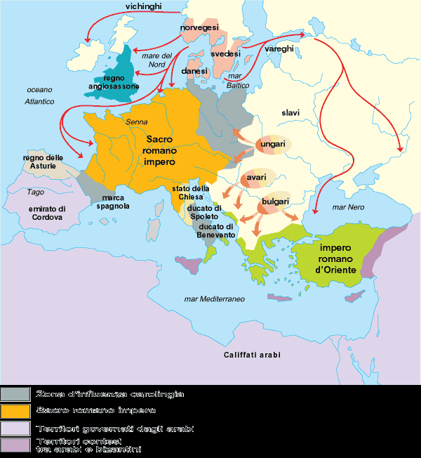

Zona d’influenza carolingia
Zona impero romano
Territori governati dagli arabi
Territori contesi tra arabi e bizantini

E LA SARDEGNA????
Agli inizi del secolo X l’Impero di Carlo Magno, ereditato dai suoi figli, era già in crisi e diviso.
Nel 936 un feudatario tedesco OTTONE DI SASSONIA riuscì a farsi nominare RE DI GERMANIA e scese in Italia facendosi incoronare imperatore dal papa, come aveva fatto Carlo Magno. Rinacque così il SACRO ROMANO IMPERO GERMANICO, non più carolingio. Infatti la sede del potere era in Germania e solo una parte del territorio francese fece parte dell’impero, il resto esistette come REGNO DI FRANCIA il cui primo re fu UGO CAPETO (dinastia capetingia)

http://www.brunomondadoristoria.it/index.php?periodo=medioevo&thesaurusID=5

estensione territoriale del  SACRO ROMANO IMPERO CAROLINGIO | estensione territoriale del  SACRO ROMANO IMPERO GERMANICO
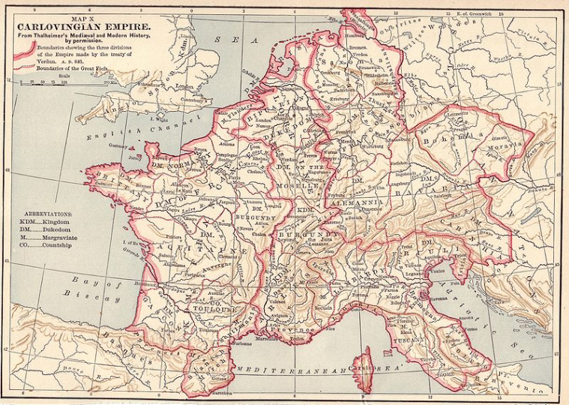 | 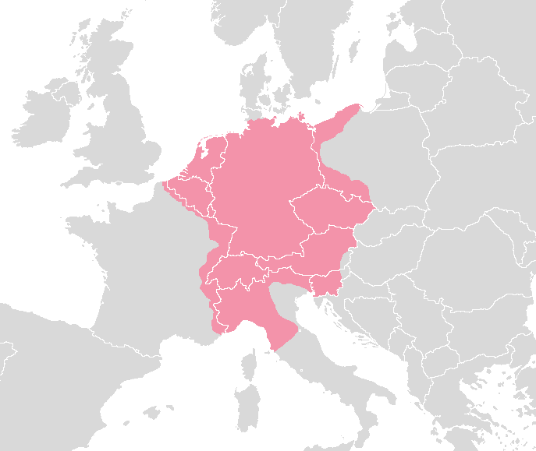

SI SUSSEGUONO GLI IMPERATORI DA CARLO MAGNO A FEDERICOI DI SVEVIA | EVENTI IN SUCCESSIONE | CAUSE CONSEGUENZE
Carlo Magno re di Francia fonda il Sacro Romano Impero Carolingio - 800

Rivalità tra PAPA e IMPERATORE per i POTERI UNIVERSALI
LOTTA PER LE INVESTITURE
1054 - 1122

Ottone I re di Germania fonda il Sacro romano Impero Germanico - 962

GUELFI E GHIBELLINI
Lotte dinastiche tra i duchi di Baviera e di Svevia per il potere fino alla incoronazione di Federico I di Svevia imperatore-1152

Eventi contemporanei
Nel centro-nord Italia nascono i COMUNI

Federico I di Svevia detto Barbarossa scende in Italia contro i Comuni della LEGA LOMBARDA appoggiati dal Papa Alessandro VI- 1154

RIVALITA’ TRA PAPA E IMPERATORE
PER I POTERI UNIVERSALI

Sia il Papa che l’Imperatore ritenevano di possedere il POTERE UNIVERSALE, cioè un potere sacro dato da Dio per governare su tutto il mondo.
- l’imperatore sosteneva, secondo l’interpretazione allegorico- religiosa dei testi antichi,tra cui l’autorità massima era la Bibbia, che Dio aveva assegnato all’impero romano la missione di conquistare e unificare tutto il mondo per permettere a Gesù di diffondere il cristianesimo tra tutta l’umanità. Il potere imperiale rappresentava quindi una missione divina assegnata direttamente da Dio all’Imperatore, che sulla terra deteneva il massimo potere al di sopra di ogni cosa, anche dello stesso Papa, il quale deteneva il potere esclusivamente religioso. L’incoronazione da parte del papa era solo un atto di omaggio del papa nei confronti dell’imperatore.
- Il Papa sosteneva invece che, essendo il rappresentante di Dio sulla terra, discendente di San Pietro, nominato dalla stesso Gesù come fondatore della Chiesa, non poteva che avere il potere supremo a cui l’imperatore doveva obbedire, infatti l’imperatore viene incoronato- cioè scelto- dal papa come suo servitore e aiutante nelle faccende terrene.

TEORIA DEL SOLE E DELLA LUNA
Da queste posizioni contrastanti deriva la TEORIA DEL SOLE E DELLA LUNA, portata avanti dai papi e sostenuta soprattutto dal papa Innacenzo III, come forma di TEOCRAZIA:
Esiste un SOLE creato da Dio per illuminare e guidare l’universo – cioè il PAPA- e una LUNA che riceve luce dal sole ed è dipendente da esso – cioè l’IMPERATORE.

TEORIA DEI DUE SOLI
Invece gli imperatori credono nella TEORIA DEI DUE SOLI, (sostenuta dallo stesso Dante Alighieri contro lo strapotere e la corruzione dei papi del suo tempo) secondo la quale il potere del papa ed il potere dell’imperatore sono stati creati autonomamente da Dio, il quale ha voluto assegnare (e lo dimostra la storia) all’IMPERO ROMANO il ruolo di combattere e fare giustizia sulla terra, con la divina missione di condurre l’umanità verso l’unità, la pace e la felicità terrena e corporale, con buone leggi ed ordine, ed al PAPA il compito di condurre sulla via del bene e proteggere dal peccato le anime dei fedeli.
I due compiti sono separati ed autonomi, perché l’uno riguarda la terra ed i corpi, l’altro il cielo e l’anima, ma devono anche essere alleati e concordi tra loro, perché solo grazie ad una vita terrena pacifica e serena l’anima può essere predisposta al bene ed al perdono divino.

LOTTA PER LE INVESTITURE 1054 - 1122
LA LOTTA PER LE INVESTITURE, nasce dal conflitto tra i DUE POTERI UNIVERSALI.
Nei secoli XI e XII (tra 1000 e 1100) Papato e Impero si disputarono il diritto di scelta e nomina dei vescovi.
I vescovi venivano nominati dal Papa, ma, a partire da Ottone I di Sassonia e i suoi successori, l’imperatore incominciò ad attribuire ai vescovi anche il titolo di conti, cioè feudatari vassalli, affidando loro i feudi.
In questo modo il feudo non poteva essere dato in eredità ai figli (essendo ecclesiastici i vescovi non avevano figli legittimi) e quindi l’imperatore poteva di nuovo disporne alla morte del vescovo-conte. Ciò significava maggiore fedeltà da parte dei vassalli e maggior controllo sul territorio da parte del potere dell’Imperatore. Col tempo gli imperatori arrivarono persino a nominare direttamente vescovi i loro amici – anche senza alcuna vocazione religiosa- al solo scopo di avere VESCOVI-CONTI fedeli alle loro dipendenze.
Questa situazione portò ad un forte indebolimento del potere del papa, tanto che persino i papi venivano spesso scelti dallo stesso imperatore, in modo che fossero a lui ubbidienti.
La Chiesa finì con l’essere composta da moltissimi ecclesiastici interessati alla ricchezza, al potere ed alla guerra e privi di scrupoli e di sentimenti religiosi, macchiando la Chiesa di gravi peccati: la SIMONIA (l’uso dei poteri religiosi per arricchirsi) e il CONCUBINATO (avere mogli e figli nonostante il voto di castità) ed il NEPOTISMO (l’abitudine di dare favori e poteri ai propri figli illegittimi spacciati per “nipoti”).
Nel 1054 il Papa Gregorio VII si ribellò alla investitura dei vescovi conti ed ebbe inizio una vera e propria guerra tra papi ed imperatori che durò fino al 1122 quando, con il Concordato di Worms, si stabilì in pratica che le cariche religiose spettavano solo al papa.

http://www.brunomondadoristoria.it/index.php?periodo=moderna&thesaurusID=6
GUELFI E GHIBELLINI
In Germania nel 1125, alla morte del re e imperatore Enrico V di Franconia, due fazioni erano in lotta per l’elezione del successore. I Guelfi volevano eleggere il Duca di Baviera e Sassonia, della casata degli WELFEN (da qui il nome GUELFI) mentre i Ghibellini lottavano per i duchi di Svevia, gli Hohenstaffen signori del castello di Waiblingen o Wibeling (da qui il nome GHIBELLINO)
Ottenne il titolo di re di Germania e imperatore del Sacro Romano Impero il duca di Svevia Federico I, detto Barbarossa. Questi scese in Italia per combattere contro i Comuni ribelli.
Subito ci furono gruppi di italiani ed anche interi comuni che si schierarono dalla sua parte nella speranza di ottenere favori e vantaggi – questa fazione fu chiamata dei GHIBELLINI .
Contro di lui si schierarono i Comuni lombardi che volevano l’autonomia dei loro governi ed erano minacciati di completa distruzione da Federico di Svevia, contro l’imperatore si schierò anche il Papa con tutti i suoi sostenitori – questa fazione fu dunque denominata dei GUELFI.
Quando nei Comuni italiani scoppiavano guerre e rivolte per il potere, le fazioni in lotta assumevano il nome di GUELFI E GHIBELLINI a seconda che fossero aiutati e sostenuti dal Papa o dall’Imperatore. Questi ultimi combattendo a fianco di alcuni Comuni e contro altri cercavano in realtà di prevalere l’uno sull’altro per i motivi legati ai conflitti sul potere universale. (vedi poteri universali)

L’IMPERO FEDERICO PRIMO E FEDERICO SECONDO DI SVEVIA
FEDERICO PRIMO  FA LA PACE CON I COMUNI  IL NIPOTE FEDERICO SECONDO DIVENTA RE DI SICILIA  COMBATTE IN GERMANIA PER IL POTERE IMPERIALE  ALLEATO CON LA FRANCIA SCONFIGGE L’INGHILTERRA  RIPRENDE LA LOTTA CONTRO I COMUNI E IL PAPA MA MUORE NEL 1250  Muore improvvisamente nel 1250 | BATTAGLIA DI LEGNANO  Federico I sconfitto dalla Lega Lombarda  1176  PACE DI COSTANZA  Federico I concesse l’autonomia ai Comuni  1183  Federico II di Svevia eredita il REGNO NORMANNO DI SICILIA e deve combattere in Germania per ottenere il titolo imperiale  Battaglia di Bouvines  Federico II alleato con Filippo II Augusto re di Francia e sostenuto dal papa Innocenzo III sconfigge i rivali tedeschi ed il loro alleato Giovanni senza Terra re di Inghilterra - 1214  Rafforzamento del Regno di Francia e del potere di FILIPPO II AUGUSTO che prende i feudi inglesi in Francia.  Debolezza di GIOVANNI SENZA TERRA  Giovanni senza Terra firmò la  MAGNA CHARTA LIBERTATUM  che riconosceva importanti diritti al Parlamento dei Lords inglesi- 1215  Federico II di Svevia viene incoronato imperatore nel 1220  Entra in CONFLITTO COL PAPA per la minaccia rappresentata dal suo potere in Sicilia.  Riprende la lotta CONTRO I COMUNI italiani | I COMUNI OTTENGONO L’AUTONOMIA  IL PAPA INNOCENZO III AIUTA FEDERICO II NELLA GUERRA CONTRO I RE RIVALI SPERANDO CHE UNA VOLTA DIVENUTO IMPERATORE LASCI IL REGNO DI SICILIA  DELLA GUERRA APPROFITTA IL RE DI FRANCIA CHE CHE SI ALLEA CON FEDERICO CONTRO L’INGHILTERRA  LA SCONFITTA INDEBOLISCE IL RE INGLESE COSTRETTO A CONCEDERE POTERE AL PARLAMENTO DEI LORDS

DECADENZA DEI POTERI UNIVERSALI
Dopo la morte di Federico II di Svevia nel 1250, il Regno di Sicilia cadde nelle mani di Carlo d’Angiò , chiamato dal Papa contro l’erede di Federico, il figlio Manfredi, che fu sconfitto e morì nella battaglia di BENEVENTO.

Ha inizio la dominazione degli Angioini nell’Italia meridionale e la sua decadenza

CRISI DEL POTERE PAPALE
Il Papa Bonifacio VIII vuole affermare la sua autorità sul re di Francia Filippo IV il Bello ma viene sconfitto e umiliato (schiaffo di Anagni)-
1303

CRISI DEL POTERE IMPERIALE
In Germania il trono imperiale rimase vacante in balia dei grandi principi tedeschi, fino all’elezione di Rodolfo d’Asburgo –
1273

La Francia esercita il suo potere sulla Chiesa imponendo, alla morte di Bonifacio VIII, l’elezione del papa Clemente V che trasferisce la sede pontificia ad Avignone in Francia.
Ha inizio la “Cattività avignonese” – 1309- 1377

RAFFORZAMENTO DELLE MONARCHIE FEUDALI

 | I COMUNI
RINASCITA CITTA’  ECONOMIA DINAMICA E SOCIETA’ APERTA  BORGHESI  E  NOBILI  IL COMUNE  CONSOLARE  LOTTE TRA  MAGNATI  IL COMUNE  PODESTARILE  IL COMUNE DEL POPOLO  LA SIGNORIA | Con la svolta demografica ed economica dell’anno mille rinascono le città che svolgono principalmente il ruolo di centri commerciali.  Le città si popolano di mercanti ed artigiani, si costruiscono nuove case e strade, cresce la presenza di medici, avvocati , ingegneri, farmacisti ecc, e si sviluppa il mestiere del banchiere. Da un’economia agricola statica , quella della curtis, si passa ad un’economia dinamica e monetaria e la città è al centro dei traffici.  Di conseguenza anche la società si trasforma da chiusa ad aperta, perché alle tre classi tradizionali – clero, nobili e servi – si aggiunge quella dei mercanti , artigiani e professionisti, che vivono in città (borgo), e che sono detti perciò BORGHESI, e ormai tutti, anche i poveri possono aspirare a cambiare il proprio stato sociale con i nuovi lavori offerti dal mondo cittadino.  Nelle città – soprattutto in quelle dell’Italia centro- settentrionale – si trasferiscono i piccoli feudatari che prima vivevano nei castelli sparsi nei feudi e che costruiscono in città i loro palazzi. Viste le tante nuove esigenze di una città ricca di traffici e di interessi, i cittadini stanchi di aspettare l’intervento del feudatario sempre troppo lontano ed incapace di capire e risolvere le continue necessità, i cittadini (nobili e ricchi borghesi) si riuniscono nella piazza e prendono decisioni autonomamente.  Si forma così il COMUNE, un’associazione volontaria di cittadini , basata su un giuramento (coniuratio) che stabilisce norme e prende provvedimenti che i partecipanti approvano all’unanimità e si impegnano a rispettare. Tutti i membri sono uguali ed hanno il diritto di eleggere tra loro le alte cariche dello Stato: i CONSOLI.  Ma nella realtà il potere dei consoli, anche se elettivo, viene sempre affidato ai membri delle famiglie più potenti (nobili o borghesi molto ricche) che costituiscono la classe dei MAGNATI, i quali sono in conflitto tra loro per il potere e guidano grosse fazioni di sostenitori in armi pronti ad azzuffarsi e guerreggiare per le strade della città, dividendosi in GUELFI (se cercano l’appoggio del Papa) e GHIBELLINI (se sperano nell’intervento dell’imperatore).  Una dopo l’altra tutte le città passano allora ad un nuovo sistema: scelgono uno straniero, che non abbia alcun legame di parentela con i magnati della città e sia quindi disinteressato, e lo assumono come PODESTA’. Il podestà esercita tutti i poteri, ma alla fine di un anno di mandato il suo operato viene giudicato severamente e può essere anche imprigionato o addirittura ucciso dalla popolazione insoddisfatta.  Le lotte ed i disordini però continuano, anche perché nella lotta tra i magnati si aggiungono le nuove famiglie borghesi (il POPOLO GRASSO) iscritte alle ARTI MAGGIORI, ed anche i piccoli borghesi (POPOLO MINUTO) appartenenti alle ARTI MINORI.  Così avviene che in alcune città si formano i cosiddetti COMUNI DEL POPOLO o DELLE ARTI: per esempio a Firenze al tempo di Dante saranno i Priori (cioè i capi) delle Arti a governare per un certo tempo e lo stesso Dante fu eletto Priore.  Persino gli operai salariati, i lavoratori più umili, non appartenenti alle Arti (come nella rivolta dei Ciompi- operai cardatori della lana) riuscirono a ribellarsi e prendere il potere a Firenze per un certo tempo.  Ma ben presto in tutte le città italiane la situazione di continue rivolte e disordini portò alla presa del potere da parte di un Signore, cittadino o straniero, che, generalmente col consenso popolare, si insediava al posto dei magistrati eletti, aboliva le forme repubblicane- democratiche e dava vita ad un potere assoluto: la SIGNORIA.

